**РАССЯЛЕННЕ СЛАВЯН**

1. **Адзначце на “стужцы часу”:**

* *стагоддзе, калі славяне апынуліся на беларускіх землях;*
* *час, калі на тэрыторыі Беларусі складвалія саюзы славянскіх плямён.*

1. **Падпішыце на картасхеме:**

* назвы ўсходнеславянскіх плямён, якія рассяліліся на тэрыторыі Беларусі;
* назвы буйных рэк, уздоўж якіх рассяліліся пазначаныя плямёны;
* назвы галоўных гарадоў – цэнтраў аб’яднання ўсходніх славян на беларускіх землях.

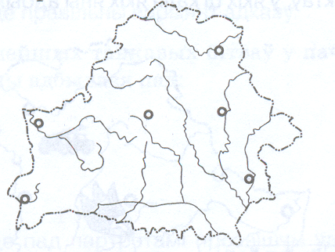

1. **Растлумачце паходжанне назваў аб’яднанняў усходнеславянскіх плямён, якія рассяліліся на беларускіх землях:**

а) крывічы-палачане;

______________________________________________________________________________________________________________________________________________

б) дрыгавічы;

______________________________________________________________________________________________________________________________________________

б) радзімічы.

______________________________________________________________________________________________________________________________________________

**РАССЯЛЕННЕ СЛАВЯН**

1. **Адзначце на “стужцы часу”:**

* *стагоддзе, калі славяне апынуліся на беларускіх землях;*
* *час, калі на тэрыторыі Беларусі складвалія саюзы славянскіх плямён.*

1. **Падпішыце на картасхеме:**

* назвы ўсходнеславянскіх плямён, якія рассяліліся на тэрыторыі Беларусі;
* назвы буйных рэк, уздоўж якіх рассяліліся пазначаныя плямёны;
* назвы галоўных гарадоў – цэнтраў аб’яднання ўсходніх славян на беларускіх землях.



1. **Растлумачце паходжанне назваў аб’яднанняў усходнеславянскіх плямён, якія рассяліліся на беларускіх землях:**

а) крывічы-палачане;

______________________________________________________________________________________________________________________________________________

б) дрыгавічы;

______________________________________________________________________________________________________________________________________________

б) радзімічы.

______________________________________________________________________________________________________________________________________